STRATEGI MENINGKATKAN MINAT BELAJAR BAHASA
INDONESIA MELALUI PERMAINAN BAHASA PADA
SISWA KELAS I SD NEGERI 087 PANYABUNGAN
KABUPATEN MANDAILING NATAL
TAHUN PEMBELAJARAN
2025-2026

TESIS

OLEH:

MUHAMMAD ARDANI
NPM. 247015061

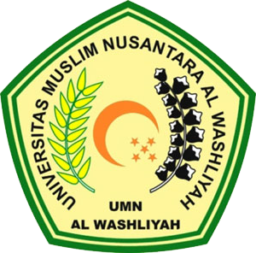

PROGRAM PASCASARJANA
UNIVERSITAS MUSLIM NUSANTARA AL-WASHLIYAH
MEDAN
2026
STRATEGI MENINGKATKAN MINAT BELAJAR BAHASA
INDONESIA MELALUI PERMAINAN BAHASA PADA
SISWA KELAS I SD NEGERI 087 PANYABUNGAN
KABUPATEN MANDAILING NATAL
TAHUN PEMBELAJARAN
2025-2026

TESIS

Untuk Memperoleh Gelar Magister Pendidikan Bahasa Indonesia (M.Pd.)
pada Program Magister Pendidikan Bahasa Indonesia (S2) Pascasarjana
Universitas Muslim Nusantara Al-Washliyah

OLEH:

MUHAMMAD ARDANI
NPM. 247015061

PROGRAM PASCASARJANA
UNIVERSITAS MUSLIM NUSANTARA AL-WASHLIYAH
MEDAN
2026
